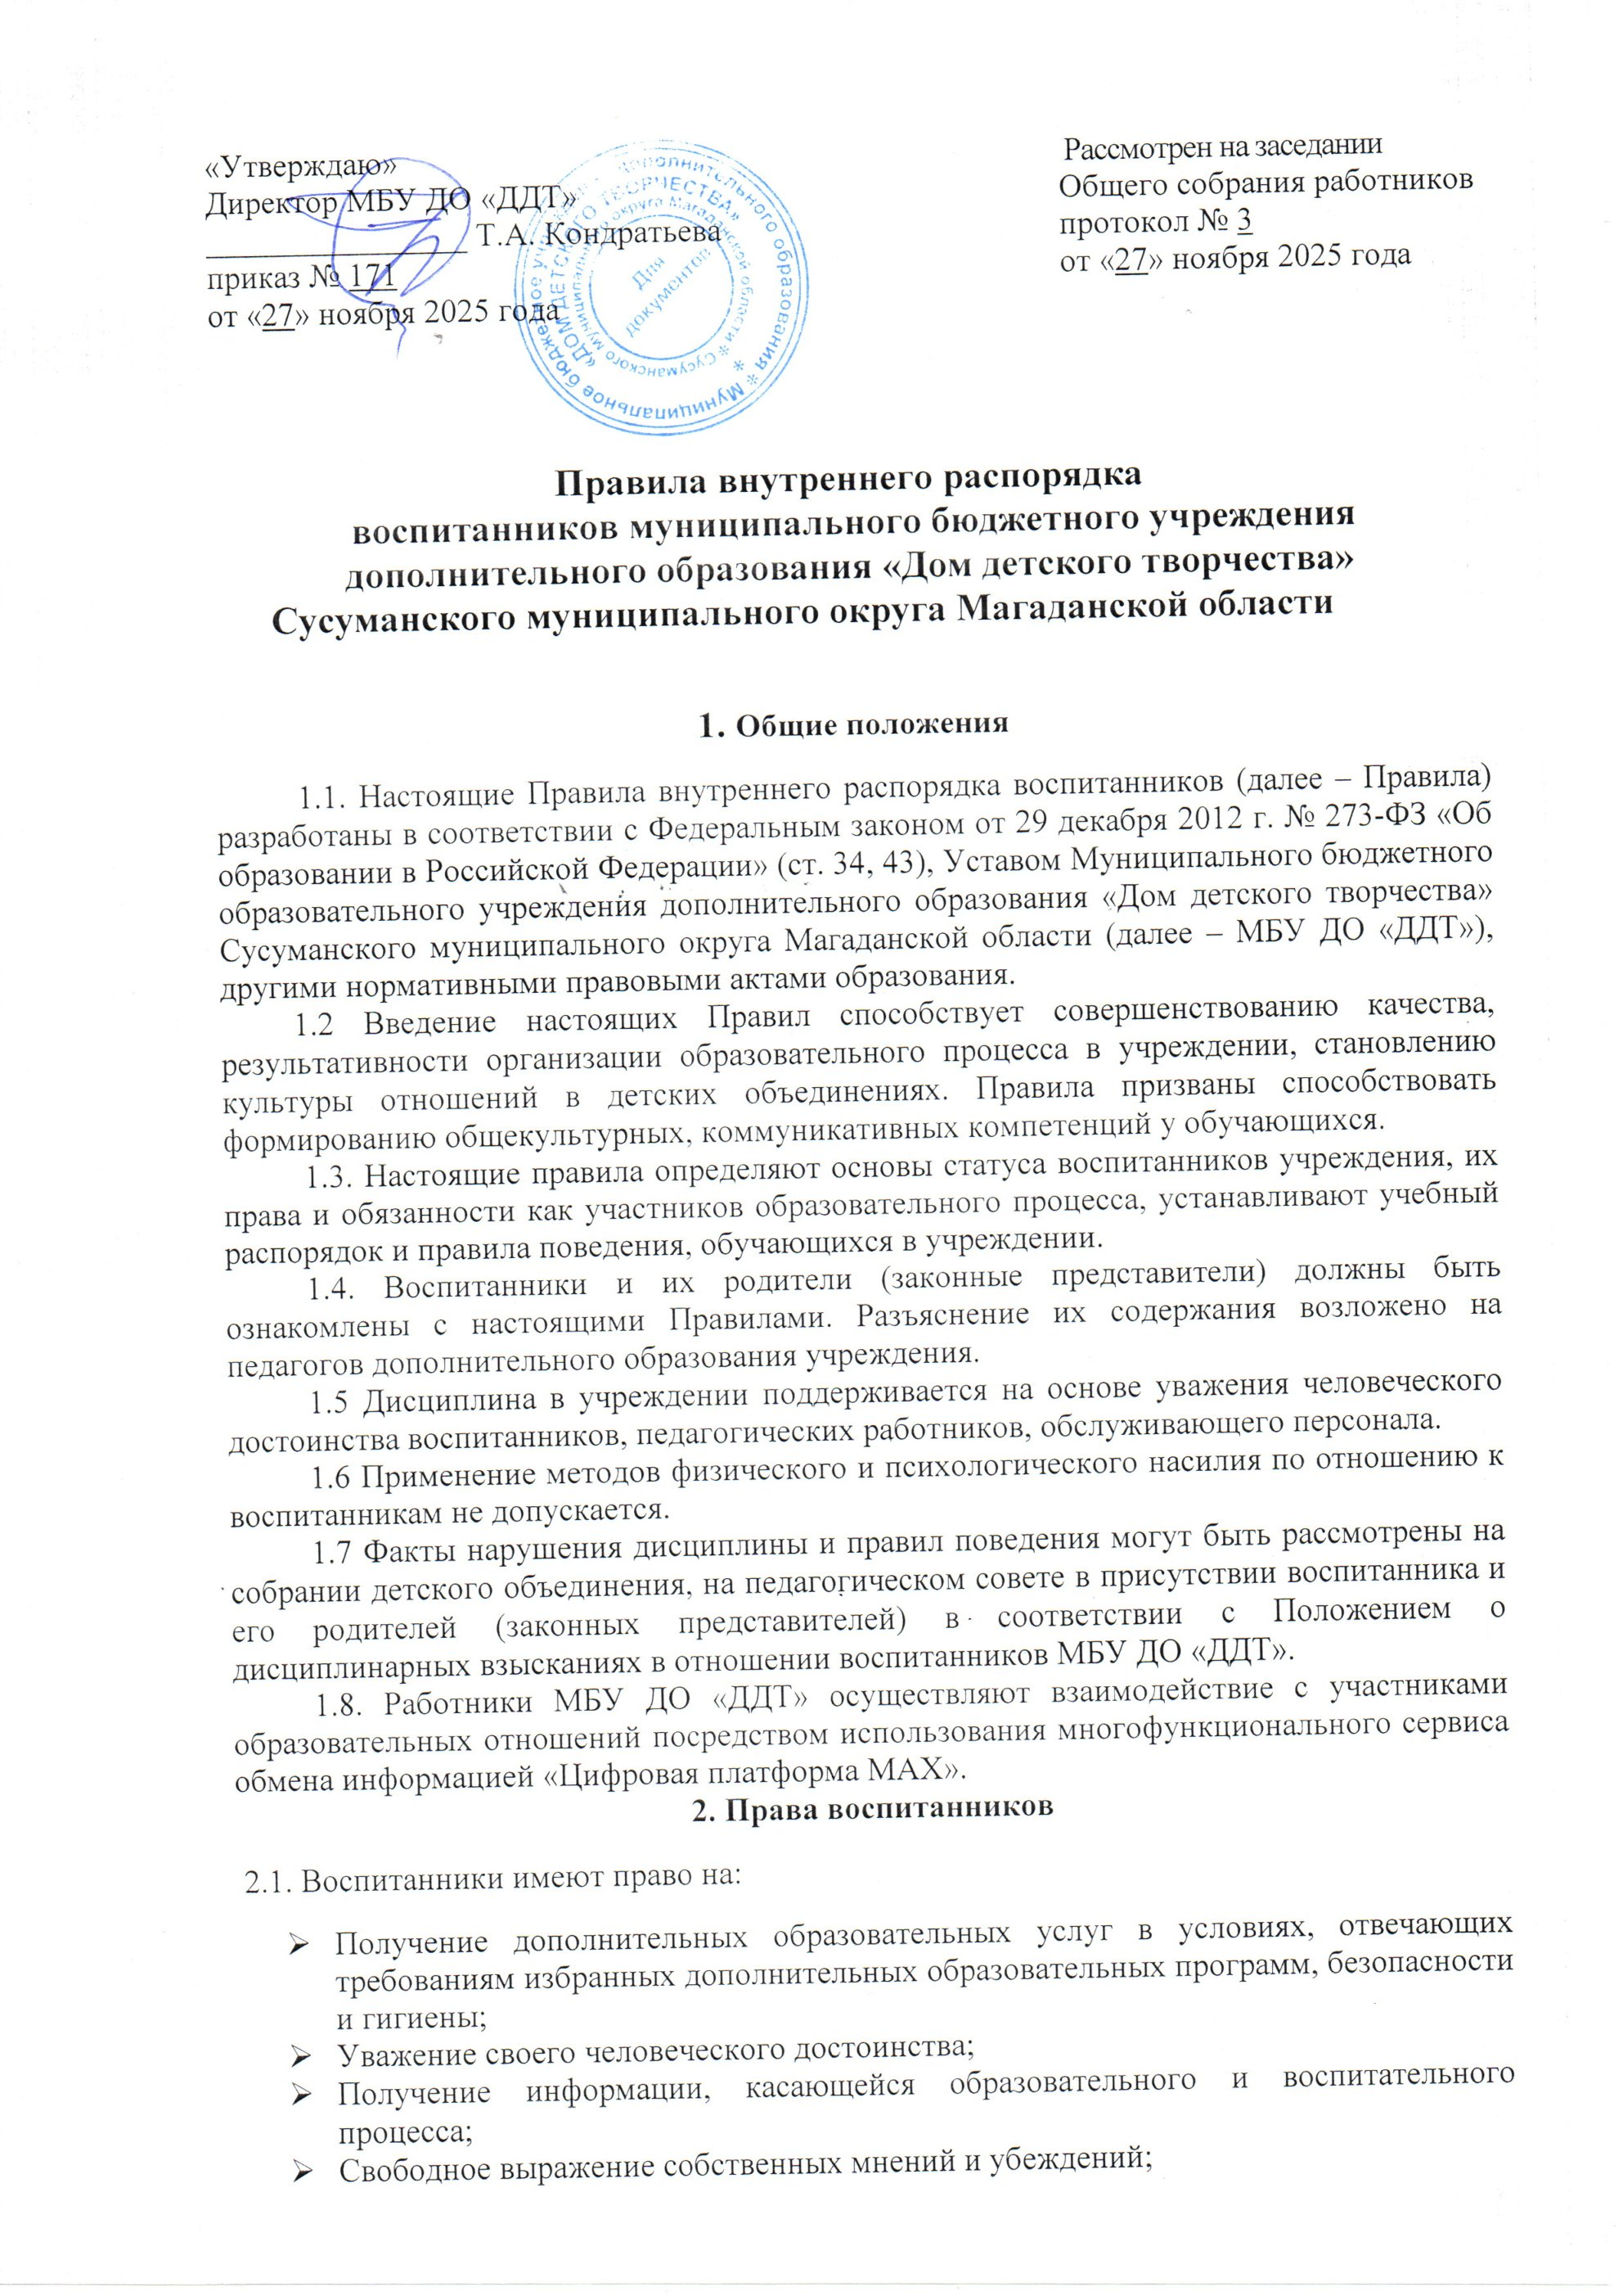

«Утверждаю»  Директор МБУ ДО «ДДТ»  ________________ Т.А. Кондратьева  приказ № 171  от «27» ноября 2025 года | Рассмотрен на заседании  Общего собрания работников  протокол № 3  от «27» ноября 2025 года

Правила внутреннего распорядка
воспитанников муниципального бюджетного учреждения дополнительного образования «Дом детского творчества»
Сусуманского муниципального округа Магаданской области

1. Общие положения
1.1. Настоящие Правила внутреннего распорядка воспитанников (далее – Правила) разработаны в соответствии с Федеральным законом от 29 декабря 2012 г. № 273-ФЗ «Об образовании в Российской Федерации» (ст. 34, 43), Уставом Муниципального бюджетного образовательного учреждения дополнительного образования «Дом детского творчества» Сусуманского муниципального округа Магаданской области (далее – МБУ ДО «ДДТ»), другими нормативными правовыми актами образования.
1.2 Введение настоящих Правил способствует совершенствованию качества, результативности организации образовательного процесса в учреждении, становлению культуры отношений в детских объединениях. Правила призваны способствовать формированию общекультурных, коммуникативных компетенций у обучающихся.
1.3. Настоящие правила определяют основы статуса воспитанников учреждения, их права и обязанности как участников образовательного процесса, устанавливают учебный распорядок и правила поведения, обучающихся в учреждении.
1.4. Воспитанники и их родители (законные представители) должны быть ознакомлены с настоящими Правилами. Разъяснение их содержания возложено на педагогов дополнительного образования учреждения.
1.5 Дисциплина в учреждении поддерживается на основе уважения человеческого достоинства воспитанников, педагогических работников, обслуживающего персонала.
1.6 Применение методов физического и психологического насилия по отношению к воспитанникам не допускается.
1.7 Факты нарушения дисциплины и правил поведения могут быть рассмотрены на собрании детского объединения, на педагогическом совете в присутствии воспитанника и его родителей (законных представителей) в соответствии с Положением о дисциплинарных взысканиях в отношении воспитанников МБУ ДО «ДДТ».
1.8. Работники МБУ ДО «ДДТ» осуществляют взаимодействие с участниками образовательных отношений посредством использования многофункционального сервиса обмена информацией «Цифровая платформа МАХ».
2. Права воспитанников
2.1. Воспитанники имеют право на:
- Получение дополнительных образовательных услуг в условиях, отвечающих требованиям избранных дополнительных образовательных программ, безопасности и гигиены;
- Уважение своего человеческого достоинства;
- Получение информации, касающейся образовательного и воспитательного процесса;
- Свободное выражение собственных мнений и убеждений;
- - Возможность свободного перехода из объединения в объединение учреждения в течение учебного года;
- Участия в общественной жизни объединения, учреждения в целом;
- Посещения по своему выбору мероприятий, не предусмотренных планом работы учреждения и планами детских объединений;
- Участия в детских общественных объединениях, участие в работе органов ученического управления МБУ ДО «ДДТ»
- Бесплатное пользование информационными ресурсами, учебными и наглядными пособиями, объектами культуры и спорта.
- Обжалование в установленном порядке, локальных актов учреждения, касающихся образовательного и воспитательного процесса через законных представителей;
- Развития своих творческих способностей, участие в конкурсах, фестивалях, смотрах, выставках, спортивных мероприятиях.


3. Правила поведения
3.1. Воспитанникам учреждения предлагаются различные формы организации образовательного процесса: занятия в учебном классе, экскурсии, концертная и конкурсная деятельность, культурно - массовые мероприятия, соревнования и др.

3.2. Воспитанники должны:
- Выполнять Устав, Правила внутреннего распорядка МБУ ДО «ДДТ»;
- Бережно относиться к имуществу МБУ ДО «ДДТ»;
- Уважать честь и достоинство других детей и работников Дома детского творчества;
- Заниматься ответственно и добросовестно, эффективно использовать образовательные и социально-культурные возможности учреждения для саморазвития и совершенствования;
- Выполнять требования педагогов в части, отнесенной Уставом и локальными актами МБУ ДО «ДДТ» к их компетенции;
- Своевременно без опозданий приходить на занятия, извещать педагогического работника (руководителя детского объединения) о причинах отсутствия на занятиях;
- Иметь опрятный внешний вид, сменную обувь, форму для специализированных занятий в соответствии с требованиями дополнительной общеобразовательной образовательной программы;
- Представлять медицинские документы, подтверждающие отсутствие противопоказаний для занятий в детских объединениях физкультуры и спорта, хореографии, военно-патриотического направления;
- Соблюдать требования техники безопасности, санитарии и гигиены образовательного процесса, правила пожарной безопасности, поддерживать чистоту и порядок в помещениях учреждения.
3.2. Воспитанникам запрещается:
- Приносить, передавать или использовать оружие, спиртные напитки, табачные изделия, токсические и наркотические вещества, антиобщественную литературу, любые средства и вещества, которые могут привести к взрывам и пожарам;
- Применять физическую силу для выяснения личных отношений, применять методы запугивания и вымогательства;
- Производить любые действия, влекущие за собой опасные последствия для окружающих;
- Во время занятий мешать образовательному процессу (шуметь, громко разговаривать, отвлекать других обучающихся);
- Во время перемены кричать, шуметь, бегать, играть в игры, которые могут привести к травмам и порче имущества;
- Бегать и устраивать игры на лестничных пролетах;
- Сквернословить и нарушать этические нормы и правила.

4. Поощрения и дисциплинарное воздействие
4.1. За образцовое выполнение своих обязанностей, высокое качество творческой деятельности, безупречную учёбу, достижения на олимпиадах, конкурсах, смотрах и за другие достижения к учащимся МБОУ ДО ДДТ могут быть применены следующие виды поощрений:
- объявление благодарности воспитаннику;
- направление благодарственного письма родителям (законным представителям) воспитанника;
- награждение почетной грамотой и (или) дипломом;
- награждение памятным подарком.
4.2. Процедура применения поощрений:
4.2.1. Объявление благодарности воспитаннику, объявление благодарности законным представителям воспитанника, направление благодарственного письма по месту работы родителей (законных представителей) воспитанника могут применять все педагогические работники МБУ ДО «ДДТ» при проявлении учащимся активности с положительным результатом.
4.2.2. Награждение почетной грамотой (дипломом) может осуществляться администрацией МБУ ДО «ДДТ» по представлению педагога дополнительного образования за особые успехи, достигнутые учащимся на уровне Учреждения и (или) муниципального образования, на территории которого находится Учреждение.
4.3. За неисполнение или нарушение Устава, настоящих Правил и иных локальных нормативных актов МБУ ДО «ДДТ» к воспитаннику могут быть применены следующие меры дисциплинарного воздействия: замечание или выговор, меры воспитательного характера, встречи с родителями (законными представителями).
4.4. Меры воспитательного характера представляют собой действия администрации МБУ ДО «ДДТ», ее педагогических работников, направленные на разъяснение недопустимости нарушения правил поведения в Учреждении.

5. Защита прав воспитанников
5.1. В целях защиты своих прав учащиеся и их законные представители самостоятельно или через своих представителей вправе:
5.1.1 Направлять в МБУ ДО «ДДТ» обращения о нарушении и (или) ущемлении ее работниками прав, свобод и социальных гарантий учащихся;
5.1.2. Использовать не запрещенные законодательством РФ иные способы защиты своих прав и законных интересов

6. Заключительные положения
6.1. Настоящие Правила являются локальным нормативным актом МБУ ДО «ДДТ», принимаются на Общем собрании, и утверждаются (либо вводится в действие) приказом директора учреждения.
6.2. Все изменения и дополнения, вносимые в данный нормативный акт, оформляются в письменной форме в соответствии действующим законодательством Российской Федерации.
6.3. Настоящие Правила внутреннего распорядка воспитанников учреждения принимаются на неопределенный срок. Изменения и дополнения к ним принимаются в порядке, предусмотренном п.6.1. настоящих Правил.
6.4. После принятия Правил (или изменений и дополнений отдельных пунктов и разделов) в новой редакции предыдущая редакция автоматически утрачивает силу.

